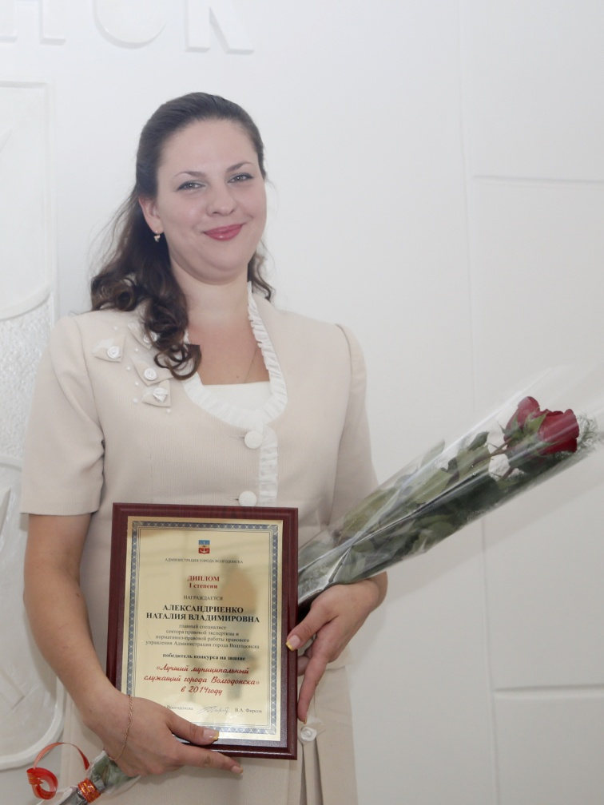  Диплом I степени  АЛЕКСАНДРИЕНКО  НАТАЛИЯ ВЛАДИМИРОВНА  главный специалист  сектора правовой экспертизы и нормативно-правовой работы правого управления Администрации город Волгодонска | 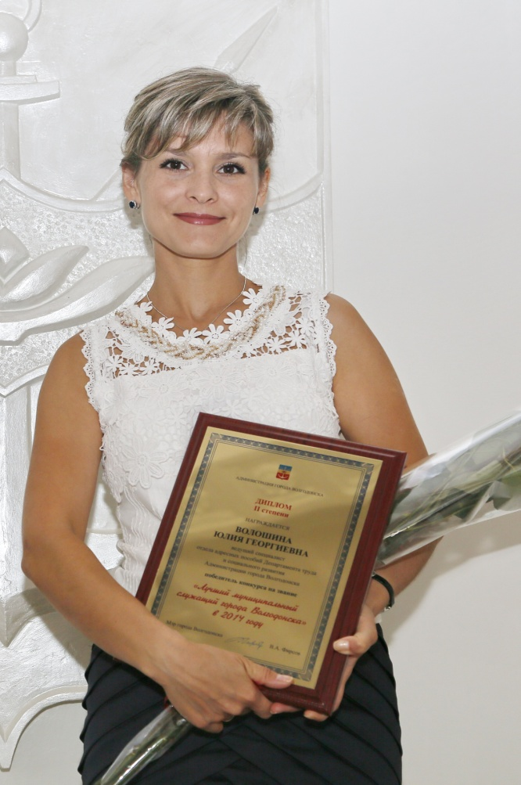  Диплом II степени  ВОЛОШИНА  ЮЛИЯ ГЕОРГИЕВНА  ведущий специалист  отдела адресных пособий  Департамента труда и социального развития Администрации города Волгодонска | Диплом III степени  КАЛИНИНА  ВАЛЕНТИНА НИКОЛАЕВНА  главный специалист  отдела потребительского рынка товаров, услуг и защиты прав потребителей Администрации города Волгодонска

